Adı soyadı:
Puanı:
2.Sınıf 2.Dönem Matematik Sınavı

- Aşağıdaki ifadelerde anlatılan sayıları bulalım.( 4 puan)
- 57 sayısının birler basamağındaki rakamın basamak değeri kaçtır? .............
- 63 sayısının onlar basamağındaki rakamın basamak değeri kaçtır?................

- Aşağıdaki örüntüyü 1 adım ilerletiniz. ( 4 puan)
- 25- 31-37- 43- 49- 55- 61-67-
- 81 75 69 63 57 51 45 39
- Aşağıdaki toplama işlemlerini yapınız. (20 puan)
58
24
+ 15

58
34
+ 18

57
+ 9

58
+ 24

- Aşağıdaki çıkarma işlemlerini yapınız. (20 puan)
58
- 6

74
- 35

91
- 46

85
- 29

- Aşağıdaki toplama işlemlerinde verilmeyen sayıları bulunuz. ( 6 puan)
6 5
+ _ _
8 2
_ _
+ 3 8
6 6

- Aşağıdaki çıkarma işlemlerinde verilmeyen sayıları bulunuz. (6 puan)
5 9
- 3 4 -
6 9 2 2

7. Aşağıda verilen çarpma işlemlerini çözünüz? (8puan)

  - 12 8 6 3
  - x 3 x 4 x 2 x 6

8.Aşağıda verilen Geometrik şekillerin adını altına yazınız? (10 Puan)

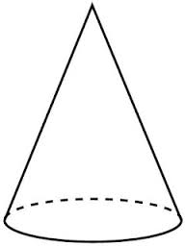 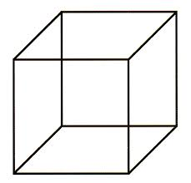 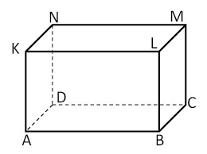 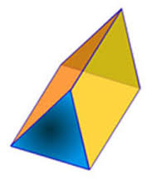…………… ……………… ………………….… ……………………. .……………………
9. Bahçemizde 6 tane ağaç vardır. Her ağaçta 3 tane kuş varsa bahçemizde toplam kaç kuş vardır? (2 puan)

10. Bir çiftlikte 5 koyun ve 4 tane tavşan vardır. Bu hayvanların ayak sayıları toplamı kaçtır? (3 puan)

11.Bir çiftçinin 5 tane koyunu, koyunların sayısının 2 katı kadar da ineği vardır. Bu çiftçinin toplam kaç tane hayvanı vardır? (3 puan)

12.Aşağıdaki örüntülerdeki boş yerleri doldurunuz.( 6puan)
14.Aşağıdaki bölme işlemlerini yapınız.(4 Puan)
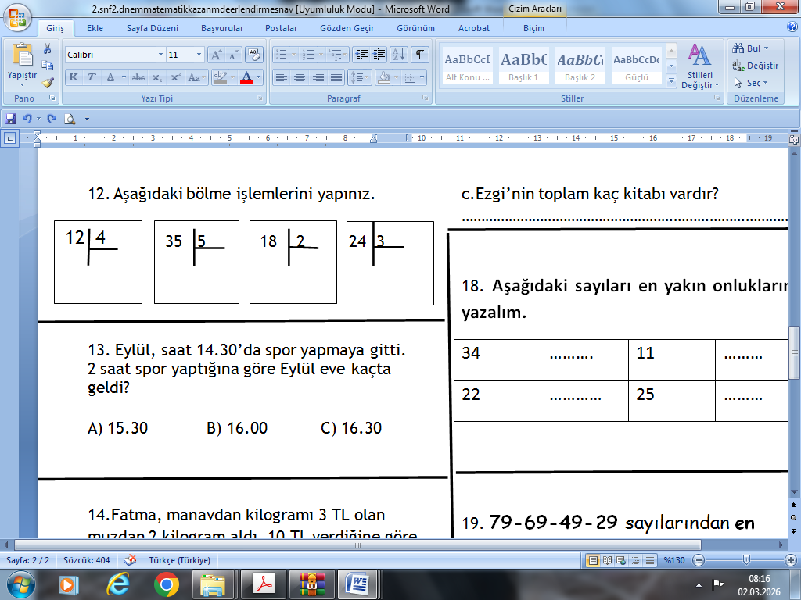

75 70 65 60 55 50 45 40 ... 30
11 15 19 23 27 31 35 ... 43 47
9 13 17 21 25 29 33 37 ... 45

13.Aşağıdaki toplama işlemlerini yapınız. (4 puan)
48
....
+ 25
85

32
....
+ 14
93

